MataKuliah :Farmakologi
Materi : Peresepan (pembacaanresep)
Nama : Tema Widiawati 2010101027
Mila Aryani 2010101028
Delvianita Anggraeni Bonggili 2010101029
Dyah latri 2010101030
Kelompok : 1/A3
N O | KOMPONEN | PEMBAHASAN
1. | 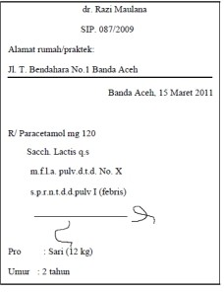 | - Bacalah Resep tersebut disamping Resep tersebut berasal darimana?  Jawab : Dari praktek dr. Razi Maulana.  - Resep tersebut dibuat kapan?  Jawab : Banda aceh, 15 maret 2011  - Ditujukan untuk Siapakah (jelaskan dengan lengkap)?  Jawab : Sari umur 2 tahun, BB 12 kg  - Tuliskan obat yang diperlukan dalam resep dan kegunaannya!  Jawab : Paracetamol 120 mg dan sacch lactis secukupnya  Kegunaan : meredakan rasa nyeri dan menurunkan demam. Namun, selain itu, obat yang dijual bebas ini juga bisa digunakan untuk mengatasi berbagai macam keluhan kesehatan lainnya.  Saccharum lactis merupakan bahan yang biasa ditambahkan ke dalam obat sebagai bahan pengisi dan dapat memberikan rasa manis. Hal ini berkaitan dengan penderita diabetes yang orang awam kenal sebagai penyakit dengan tanda darah yang kental dan manis.  - Berapakah dosisnya ?  Jawab : sebanyak 10 bungkus masing masing bungkus mengandung 120 mg paracetamol  - Diberikan dalam bentuk apa obat tersebut?  Jawab : puyer atau pulveres  - Bagaimana signa atau aturan pemakaian obatnya!  Jawab : bila panas dapat diberikan 3x sehari 1 bungkus  - Apakah resep tersebut diatas memenuhi syarat syarat kelengkapan atau administratif resep? Jelaskan!  Jawab : memenuhi syarat karena terdiri dari  1. Inscriptio  • Nama dokter/dokter gigi/dokter hewan • SIP dokter • Alamat dan no telp. dokter • Tanggal penulisan resep  2. Invocatio  Tanda R/ pada bagian kiri setiap penulisan resep  3. Praescriptio / ordinatio  • Nama obat • Kekuatan obat • Bentuk sediaan • Jumlah setiap obat  4. Signatura  Tanda cara pakai dan regimen dosis  5. Subscriptio  • Tanda tangan atau paraf dokter penulis resep sesuai dengan peraturan perundang-undangan yang berlaku  6. Pro  • Nama,usia,BB pasien  • Alamat pasien
2. | 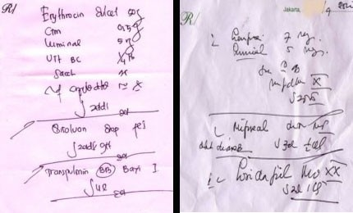 | Bacalah Resep tersebut disamping  - Tuliskan obat-obatan yang dibutuhkan dalam masing masing resep!  Jawab:  Erithrocin dulcet 50 g  CTM 0,5 g  Luminal 5 g  UTf BC ¼ pc (setelah makan)  Sacch q.s (saccharum Lactis,quantum satis = laktosa secukupnya  m.f a pulv dtd no x (Misce fac,Lege artis,pulvis,da tales doses,numero 10) = campur dan buat sesuai aturan dalam bentuk serbuk berikan dalam dosis demikian sebanyak 10.  Jumlah 2 dd I (2 ter de die) I = 2 kali sehari 1.  Bisolvon drop fe (panas/demam)i (1)  Jumlahnya 2 dd I gtt .(2 ter de die)1 =2 kali sehari 1 tetes.  Transpulmin BB(Baby Balsam) 1 hanya untuk pemakaian luar  - Sebutkan masing-masing kegunaannya!  Jawab:  1.Erithrocin dulcet Digunakan untuk mengobati berbagai infeksi karena bakteri, seperti infeksi saluran pernapasan, infeksi saluran kemih, dan infeksi kulit.  2.CTM  obat untuk meredakan gejala alergi yang bisa dipicu oleh makanan, obat-obatan, gigitan serangga, paparan debu, paparan bulu binatang, atau paparan serbuk sari. Obat ini juga digunakan untuk meringankan gejala batuk pilek (common cold).  3.Luminal  Selain sebagai antikejang, phenobarbital juga bisa digunakan menjadi obat penenang, sehingga terkadang digunakan dalam penanganan insomnia atau susah tidur  4.UTf BC  digunakan untuk mengobati dan meredakan peradangan serta alergi parah. Misalnya, peradangan pada radang sendi (arthritis), gangguan darah dan sistem kekebalan, penyakit kulit, kanker, serta masalah mata dan pernapasan.  5.Bisolvon drop fei  untuk meredakan gejala batuk berdahak yang bisa terjadi saat pilek, flu, atau infeksi saluran pernapasan.  6.Transpulmin BB Bayi  digunakan untuk membantu meringankan hidung tersumbat karena flu, meredakan nyeri dipunggung, sakit kepala, sakit perut, hidung tersumbat, dan menghangatkan badan.  - Diberikan dalam bentuk apa sajakan obatdalam resep tersebut?  - Pulv (puyer/serbuk)  - Bagaimana signa atau aturan pemakaian masing-masing obat dalam resep tersebut?  Jawab:  Erithrocin dulcet 50 g  CTM 0,5 g  Luminal 5 g  UTf BC ¼ pc  Sacch q.s  Dicampur dan buat sesuai aturan dalam bentuk serbuk berikan dalam dosis demikian sebanyak 10.diminum 2 kali sehari 1 setelah makan.  Bisolvon drop fei  Diminum 2 kali sehari 1 tetes.  Transpulmin BB baby 1  Hanya untuk pemakaian luar  - Apakah resep tersebut diatas memenuhi syarat syarat kelengkapan atau administratif resep? Jelaskan!  Jawab: Tidak , karena tidak memenuhi syarat kelengkapan resep yang dimana resep terdiri dari:  - Inscriptio  • Nama dokter/dokter gigi/dokter hewan • SIP dokter • Alamat dan no telp. dokter • Tanggal penulisan resep  - Invocatio  Tanda R/ pada bagian kiri setiap penulisan resep  - Praescriptio / ordinatio  • Nama obat • Kekuatan obat • Bentuk sediaan • Jumlah setiap obat  - Signatura  Tanda cara pakai dan regimen dosis  - Subscriptio  • Tanda tangan atau paraf dokter penulis resep sesuai dengan peraturan perundang-undangan yang berlaku  - Pro  - Nama,usia,BB pasien  - Alamat pasien  Sedangkan yang ada diresep hanya terdapat invocation,Praescriptio/ordinatio,signatura,  dan subscriptio

3. | 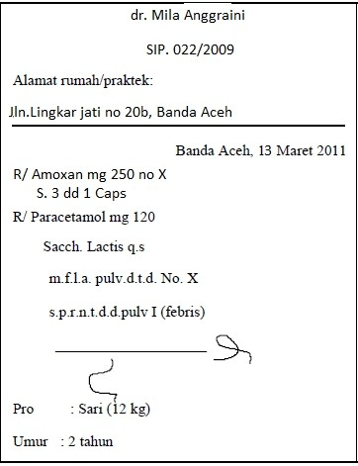 | - Resep tersebut berasal darimana?  Jawab : dari praktik Dr. Mila Anggraini  - Resep tersebut dibuat kapan?  Jawab : 13 Maret 2011  - Ditujukan untuk Siapakah (jelaskan dengan lengkap)?  Jawab : Sari denganBerat Badan 12 Kg berumur 2 tahun  - Tuliskan obat yang diperlukan dalam resep dan kegunaannya!  Jawab :  - Amoxan 250 mg  Kegunaan : digunakan untuk infeksi yang disebabkan oleh strain-strain bakteri yang peka.  - Paracetamol 120 mg  Kegunaan : meredakan nyeri dan menurunkan demam.  - Berapakah dosisnya ?  Jawab :  - Amoxan : sebanyak 10 kapsul masing masing mengandung 250 mg amoxan  - Paracetamol : sebanyak 10 bungkus masing masing bungkus mengandung 120 mg paracetamol  - Diberikan dalam bentuk apa obat tersebut?  Jawab :  - Amoxan : kapsul  - Paracetamol : puyer atau pulveres  - Bagaimana signa atau aturan pemakaian obatnya!  Jawab :  - Amoxan 250 mg : diminum 3x sehari 1 kapsul  - Paracetamol 120 mg : bila demam dapat diberikan 3x sehari satu bungkus  - Apakah resep tersebut diatas memenuhi syarat syarat kelengkapan atau administratif resep? Jelaskan!  Jawab : memenuhi syarat karena terdiri dari  1. Inscriptio  • Nama dokter/dokter gigi/dokter hewan • SIP dokter • Alamat dan no telp. dokter • Tanggal penulisan resep  2. Invocatio  Tanda R/ pada bagian kiri setiap penulisan resep  3. Praescriptio / ordinatio  • Nama obat • Kekuatan obat • Bentuk sediaan • Jumlah setiap obat  4. Signatura  Tanda cara pakai dan regimen dosis  5. Subscriptio  • Tanda tangan atau paraf dokter penulis resep sesuai dengan peraturan perundang-undangan yang berlaku  6. Pro  • Nama,usia,BB pasien  • Alamat pasien
4. | 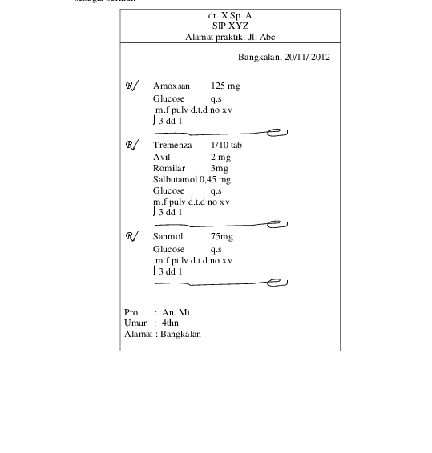 | - Resep tersebut berasal darimana? dr. X, Sp.A  - Resep tersebut dibuat kapan? 20/11/2012  - Ditujukan untuk Siapakah (jelaskan dengan lengkap)? An. Mt (4 th)  - Tuliskan obat yang diperlukan dalam resep dan kegunaannya  - Obat dengan jenis Amoxsan 125 mg adalah obat yang mengandung amoxilin yaitu sebagai antibiotic untuk mengobati infeksi yang disebabkan oleh bakteri yang peka terhadap amoxilin  - Tremenza adalah obat yang dapat melegakan pernapasan pada hidung tersumbat atau pilek, dan bersin-bersin akibat alergi seperti rhinitis maupun infeksi  - Avil mengandung pheniramine maleate yang diindikasikan untuk meredakan gejala alergi, seperti gatal-gatal, ruamkulit, sesak napas, hidung berair, bengkak di bibir atau lidah  - Romilar Obat batuk berdahak. Romilar mengandung Dextromethorphan HBr, ammonium klorida, dan pantothenol. Dextromethorphan HBr untuk menekan batuk di pusatnya sehingga mengurangi frekuensi batuk. Ammonium klorida bekerja sebagai ekspektoran yang mengurangi kepekatan lendir.  - salbutamol adalah obat yang digunakan membuka saluran napas di paru-paru. Obat ini digunakan untuk mengobati asma, penyempitan bronkus yang dipicu olahraga, dan penyakit paru obstruktif kronis  - Sanmolmerupakan obat yang mengandung paracetamol yang digunakan untuk meringankan sakit kepala,sakit gigi dan juga menurunkan demam  - Berapakah dosisnya ?  - amoxan : 125 mg  - Tremenza  - Avil : 2 mg  - Romilar : 3 mg  - Salbutamol : 0,45 mg  - Sanmol : 75 mg  - Diberikan dalam bentuk apa obat tersebut?  - Obat diberikan dalam bentuk serbuk yang sudah di campurkan dengan obat yang lain  - Bagaimana signa atau aturan pemakaian obatnya!  - obat diminum sehari 3 x 1 bungkus  - Apakah resep tersebut diatas memenuhi syarat syarat kelengkapan atau administratif resep? Jelaskan!  Dalam resep tersebut masih kurang BB pasien karena syarat lengkap Peresepan Obat juga terdapat BB pasien yang digunakan untuk mennetukan Dosis dari obat tersebut

